文件状态

|  |  |  |  |
| --- | --- | --- | --- |
| 发放部门： |  | 文件受控状态： |  |
| 文件发布状态： |  | 文件生效日期： |  |
| 备注： |  | | |

编制

|  |  |  |  |
| --- | --- | --- | --- |
| **部门** | **职位** | **签章** | **签章日期** |
|  |  | 丁文举 | 2022.07.26 |
|  |  |  |  |
|  |  |  |  |
|  |  |  |  |

评审

|  |  |  |  |
| --- | --- | --- | --- |
| **部门** | **职位** | **签章** | **签章日期** |
|  |  |  |  |
|  |  |  |  |
|  |  |  |  |
|  |  |  |  |
|  |  |  |  |
|  |  |  |  |

批准

|  |  |  |  |
| --- | --- | --- | --- |
| **部门** | **职位** | **签章** | **签章日期** |
|  |  |  |  |
|  |  |  |  |
|  |  |  |  |
|  |  |  |  |

修订历史

|  |  |  |  |
| --- | --- | --- | --- |
| **版本号** | **修订人** | **更改描述** | **更改日期** |
| V1.00 | 丁文举 | 初版 | 2022.07.26 |
|  |  |  |  |
|  |  |  |  |
|  |  |  |  |

目录

1 测试信息汇总表 4

2 测试设备汇总表 5

3 电源完整性测试 6

3.1 3.3V 交流供电 6

3.2 3.3V 电池供电 6

3.3 5VD，交流供电 7

3.4 5VD，电池供电 8

3.5 5VA，交流供电 9

3.6 5VA，电池供电 10

3.7 12V，交流供电 11

3.8 12V，电池供电 12

4 风扇卡转电路 13

5 电池电量检测电路 13

6 充电检测电路 14

7 POW_KEY、POW_EN、POW_DET GPIO电路 14

# 测试信息汇总表

|  |  |
| --- | --- |
| 文件编号 | 08-06-05 |
| 单板名称 | C系列电源板 |
| 单板硬件版本号 | V1.00 |
| 测试产品名称 | C系列吸入笑气镇痛装置 |
| 测试产品型号 | C600E |
| 硬件工程师 | 肖琨 |
| 测试工程师 | 丁文举 |
| 开始测试日期 | 2022.7.11 |
| 结束测试日期 | 2022.7.25 |
| 总测试时长/小时 | 40 |
| 缺陷个数 | 0 |
| 测试结论 | 通过 |

# 测试设备汇总表

|  |  |  |  |  |  |
| --- | --- | --- | --- | --- | --- |
| **设备名称** | **设备型号** | **设备编号** | **精度级别** | **校准日期** | **校准过期日期** |
| 示波器 | MSO2012B | C030233 | 100MHz、1GS/s | 2021.10.28 | 2022.10.27 |
| 万用表 | 15B+ | 48420775ws | 3位半 | 2021.10.28 | 2022.10.27 |
| 电子负载 | IT8511A+ |  | 0.1mV/0.1mA |  |  |
| 可调稳压电源 | IT6302 | 800071020757810102 | 10mV/1mA | 2021.10.28 | 2022.10.27 |
|  |  |  |  |  |  |
|  |  |  |  |  |  |
|  |  |  |  |  |  |
|  |  |  |  |  |  |
|  |  |  |  |  |  |
|  |  |  |  |  |  |
|  |  |  |  |  |  |
|  |  |  |  |  |  |
|  |  |  |  |  |  |
|  |  |  |  |  |  |
|  |  |  |  |  |  |
|  |  |  |  |  |  |
|  |  |  |  |  |  |
|  |  |  |  |  |  |
|  |  |  |  |  |  |
|  |  |  |  |  |  |
|  |  |  |  |  |  |

# 电源完整性测试

## 3.3V，交流供电

|  |  |  |  |  |
| --- | --- | --- | --- | --- |
| **测试项** | **合格范围** | **测试值** | **测试结果** | **备注** |
| **电压值** | 3.3V±5% | 3.32V | 通过 |  |
| **最大负载电流** | ≥0.6A | 2.26A | 通过 |  |
| **纹波幅值** | <99mV | 39.2mV | 通过 |  |
| **噪声幅值** | <99mV | 40mV | 通过 |  |
| **缓慢上电** | 可以上电成功 | 上电成功 | 通过 |  |
| **上电稳定时间** | ≤50ms | 2.0ms | 通过 |  |

纹波测试图

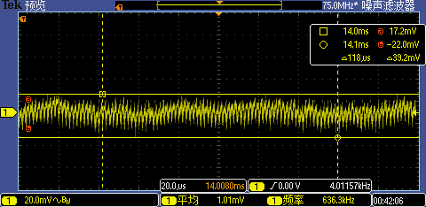

噪声测试图

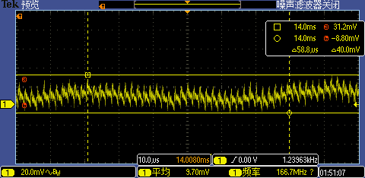

## 3.3V，电池供电

|  |  |  |  |  |
| --- | --- | --- | --- | --- |
| **测试项** | **合格范围** | **测试值** | **测试结果** | **备注** |
| **电压值** | 3.3V±5% | 3.25V | 通过 |  |
| **最大负载电流** | ≥0.6A | 2.8A | 通过 |  |
| **纹波幅值** | <99mV | 45.6mV | 通过 |  |
| **噪声幅值** | <99mV | 45.6mV | 通过 |  |
| **充电波动** | ≤0.5V | 无 | 通过 | 电池电压≤9.5V |
| **上电稳定时间** | ≤50ms | 1.02ms | 通过 |  |

纹波测试图

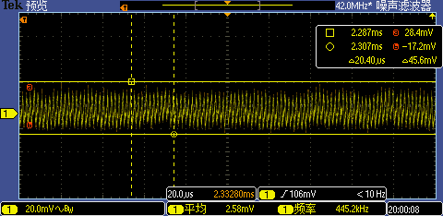

噪声测试图

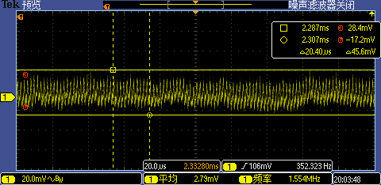

## 5VD，交流供电

|  |  |  |  |  |
| --- | --- | --- | --- | --- |
| **测试项** | **合格范围** | **测试值** | **测试结果** | **备注** |
| **电压值** | 5V±5% | 5.02V | 通过 |  |
| **最大负载电流** | ≥1.2A | 3.1A | 通过 |  |
| **纹波幅值** | <150mV | 60mV | 通过 |  |
| **噪声幅值** | <150mV | 108mV | 通过 |  |
| **缓慢上电** | 可以上电成功 | 上电成功 | 通过 |  |
| **上电稳定时间** | ≤50ms | 2.4ms | 通过 |  |

纹波测试图

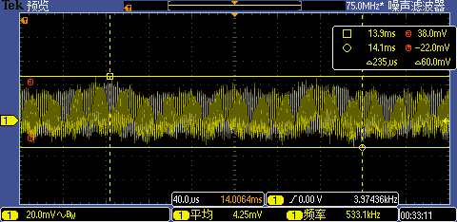

噪声测试图

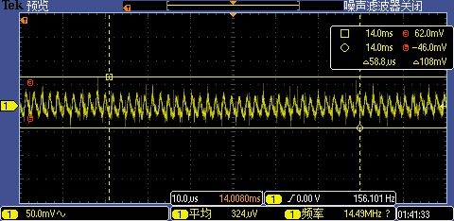

## 5VD，电池供电

|  |  |  |  |  |
| --- | --- | --- | --- | --- |
| **测试项** | **合格范围** | **测试值** | **测试结果** | **备注** |
| **电压值** | 5V±5% | 4.94V | 通过 |  |
| **最大负载电流** | ≥1.2A | 3.2A | 通过 |  |
| **纹波幅值** | <150mV | 62.4mV | 通过 |  |
| **噪声幅值** | <150mV | 51.2mV | 通过 |  |
| **充电波动** | ≤0.5V | 无 | 通过 | 电池电压≤9.5V |
| **上电稳定时间** | ≤50ms | 1.0ms | 通过 |  |

纹波测试图

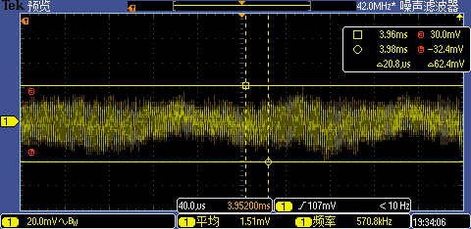

噪声测试图

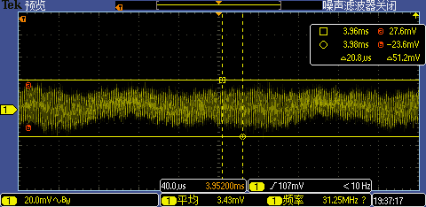

## 5VA，交流供电

|  |  |  |  |  |
| --- | --- | --- | --- | --- |
| **测试项** | **合格范围** | **测试值** | **测试结果** | **备注** |
| **电压值** | 5V±5% | 5.08V | 通过 |  |
| **最大负载电流** | ≥1.2A | 3A | 通过 |  |
| **纹波幅值** | <150mV | 87.2mV | 通过 |  |
| **噪声幅值** | <150mV | 78.4mV | 通过 |  |
| **缓慢上电** | 可以上电成功 | 上电成功 | 通过 |  |
| **上电稳定时间** | ≤50ms | 1.6ms | 通过 |  |

纹波测试图

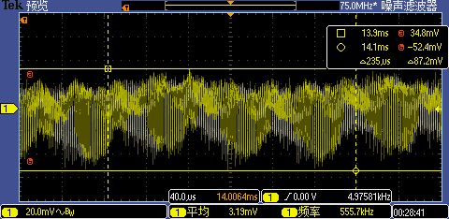

噪声测试图

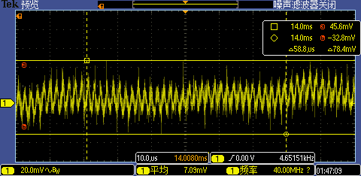

## 5VA，电池供电

|  |  |  |  |  |
| --- | --- | --- | --- | --- |
| **测试项** | **合格范围** | **测试值** | **测试结果** | **备注** |
| **电压值** | 5V±5% | 4.98V | 通过 |  |
| **最大负载电流** | ≥1.2A | 3.4A | 通过 |  |
| **纹波幅值** | <150mV | 63.2mV | 通过 |  |
| **噪声幅值** | <150mV | 60.8mV | 通过 |  |
| **充电波动** | ≤0.5V | 无 | 通过 | 电池电压≤9.5V |
| **上电稳定时间** | ≤50ms | 1.6ms | 通过 |  |

纹波测试图

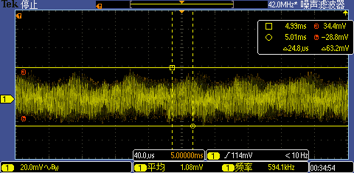

噪声测试图

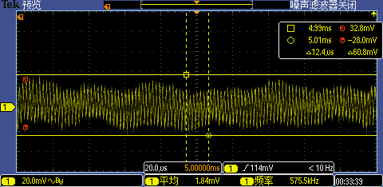

## 12V，交流供电

|  |  |  |  |  |
| --- | --- | --- | --- | --- |
| **测试项** | **合格范围** | **测试值** | **测试结果** | **备注** |
| **电压值** | 12V±5% | 11.96V | 通过 |  |
| **最大负载电流** | ≥1.5A | 2.8A | 通过 |  |
| **纹波幅值** | <360mV | 50.4mV | 通过 |  |
| **噪声幅值** | <360mV | 44.8mV | 通过 |  |
| **缓慢上电** | 可以上电成功 | 上电成功 | 通过 |  |
| **上电稳定时间** | ≤50ms | 10.2ms | 通过 |  |

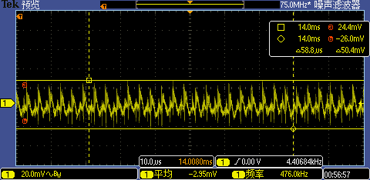

纹波测试图

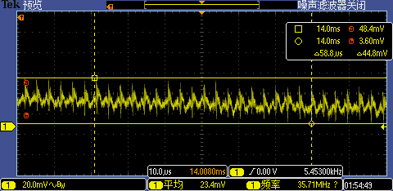

噪声测试图

## 12V，电池供电

|  |  |  |  |  |
| --- | --- | --- | --- | --- |
| **测试项** | **合格范围** | **测试值** | **测试结果** | **备注** |
| **电压值** | 12V±5% | 11.89V | 通过 |  |
| **最大负载电流** | ≥1.5A | 2.4A | 通过 |  |
| **纹波幅值** | <360mV | 208mV | 通过 |  |
| **噪声幅值** | <360mV | 240mV | 通过 |  |
| **充电波动** | ≤1V | 无 | 通过 | 电池电压≤9.5V |
| **上电稳定时间** | ≤50ms | 10.2ms | 通过 |  |

纹波测试图

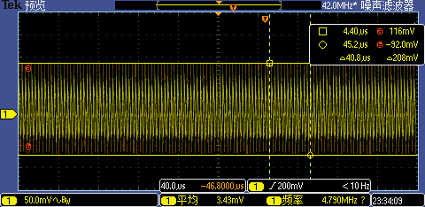

噪声测试图

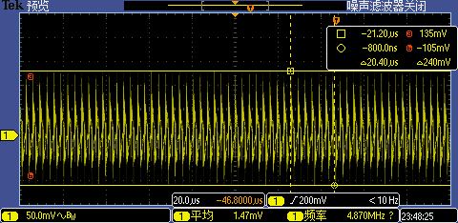

# 风扇卡转电路

|  |  |  |  |  |
| --- | --- | --- | --- | --- |
| **测试项** | **合格范围** | **测试值** | **测试结果** | **备注** |
| **风扇正常转动** | FAN_FAIL≤200mV | FAN_FAIL=37mV | 通过 |  |
| **风扇卡转** | FAN_FAIL≥3.0V &&  电平变化时间≤3s | FAN_FAIL=3.35V&& 电平变化时间2.6s | 通过 |  |

# 电池电量检测电路

|  |  |  |  |  |
| --- | --- | --- | --- | --- |
| **测试项** | **合格范围** | **测试值** | **测试结果** | **备注** |
| Vi≤10.0V | Vo=2.494±3% | Vo=2.437V | 通过 | Vi=9.8V |
| Vi≥12.4V | Vo=3.092±3% | Vo=3.109V | 通过 | Vi=12.5V |
| Vi = 11.5V | Vo=2.868±3% | Vo=2.860V | 通过 |  |

# 充电检测电路

|  |  |  |  |  |
| --- | --- | --- | --- | --- |
| **测试项** | **合格范围** | **测试值** | **测试结果** | **备注** |
| **充电时** | CHARGE_ING≤200mV | CHARGE_ING = 37mV | 通过 |  |
| **不充电时** | CHARGE_ING≥3.0V &&  电平变化时间≤4s | CHARGE_ING = 3.35V&&  电平变化时间1.48s | 通过 |  |

# POW_KEY、POW_EN、POW_DET GPIO电路

|  |  |  |  |  |
| --- | --- | --- | --- | --- |
| **测试项** | **合格范围** | **测试值** | **测试结果** | **备注** |
| POW_KEY**接地** | 设备应上电 | 上电成功 | 通过 |  |
| POW_EN**接**3.3V | 设备应持续上电 | 持续上电成功 | 通过 |  |
| POW_KEY**接**3.3V | 设备应持续上电且POW_DET应为高 | 设备持续上电且POW_DET为高 | 通过 |  |
| POW_KEY**接地** | 设备应持续上电且POW_DET应为低 | 设备持续上电且POW_DET为低 | 通过 |  |
| POW_EN**接地** | 设备应下电 | 下电成功 | 通过 |  |